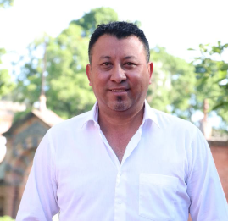

Clemente Espinoza Alvarado
Regidora Municipal de El Salto, Jalisco

INFORME TRIMESTRAL
ABRIL, MAYO, JUNIO 2022

Comisiones edilicias
Tengo el distinguido honor de presidir:
- Comisión de Registro Civil
- Comisión del Plan de Desarrollo Municipal
Formo parte como vocal las siguientes comisiones:
- Comisión de Alumbrado Público
- Comisión de Atención a la Juventud
- Comisión de Catastro
- Comisión de Cultura
- Comisión de Derechos Humanos
- Comisión de Deportes
- Comisión de Desarrollo y Asistencia Social
- Comisión de Gobernación
- Comisión de Inspección y Vigilancia
- Comisión de Cementerios
- Comisión de Patrimonio Municipal
- Comisión de Protección Civil
- Comisión de Transparencia e Información Pública
- Comisión de Vialidad y Transporte

Sesiones de Comisión Edilicia

Comisión de Registro Civil
21 de abril de 2022 | Séptima sesión

Comisión del Plan de Desarrollo Municipal
21 de abril de 2022 | Séptima sesión

Asistencias a las sesiones del pleno:

Tipo de sesión | Abril | Mayo | Junio
Ordinaria |  | 1 | 1
Extra ordinaria | 1

